Taller Electiva profesional 1

Edward Engativá

Código 56618

edwarl.engativap@ecci.edu.co

Jhonatan Alejandro Piza

Código 55197

Jhonatana.pizas@ecci.edu.co

Nicolás Martínez Guzmán

Código 70020

nickrock051@gmai.com

**Resumen: Parte del proceso de aprendizaje de la carrera de ingeniería mecatrónica, es conocer algunos modelos de programación modernos, métodos para guardar información de forma más profesional, desarrollo tecnológico a pequeña escala y nuevos sistemas para lectura de movimientos. Esto, con el fin de contar con más herramientas para el desarrollo el ciclo profesional, uy brindar mejores alternativas para la búsqueda de soluciones. Aquí, se profundizará en algunos, y mirar de qué forma se pueden aplicar dentro del proceso ingenieril.**

**Abstract: Part of the process of learning the mechatronics engineering career, is to know some modern programming models, methods to save Part of the learning process of the mechatronic syllain, is to know some programming models methods for storing information more professionally, small-scale technological development and new motion-reading systems. This, in order to have more tools for the development of the professional cycle, uy provide better alternatives for the search for solutions. Here, you will delve into some, and look at how they can be applied within the engineering process.**

I. Introducción

Dentro de la materia de electiva profesional, se estará enfocando en el manejo de sensores de movimiento y posición; principalmente aceleración y movimientos angulares; al igual, se profundiza en nuevos métodos de programación para trabajar con dichos procesos, y un método diferente de guardado de archivos del proyecto. Esto, con el fin de desarrollar ideas mucho mejor elaboradas, y de forma más profesional.

II. Raspberry Pi

Raspberry Pi es un dispositivo electrónico programable, desarrollado por la Fundación Raspberry, con el objetivo de permitir que ms personas d logren desarrollar habilidades en el área de la programación y la tecnología, permitiendo desarrollar la creatividad en esta área. Esta placa de programación, a diferencia de Arduino, Pic y otros, es que permite ser trabajado como un dispositivo PC al contar con conexión a pantalla, USB para tecaldo y mouse, conexión bluetooth, conexión Wi-Fi, red LAN, entre otras.

Rasberry, al igual que otro sistema embebido, permite ser programada con el fin de desarrollar proyectos de robótica e IA (Inteligencia Artificial), plataformas de videojuegos, dispositivos móviles, entre otros. Por otro lado, Raspberry cuenta con diversas versiones, y según cada versión, sus sistemas de uso y aplicación van mejorando. Algunas de las versiones que han salido al mercado son:

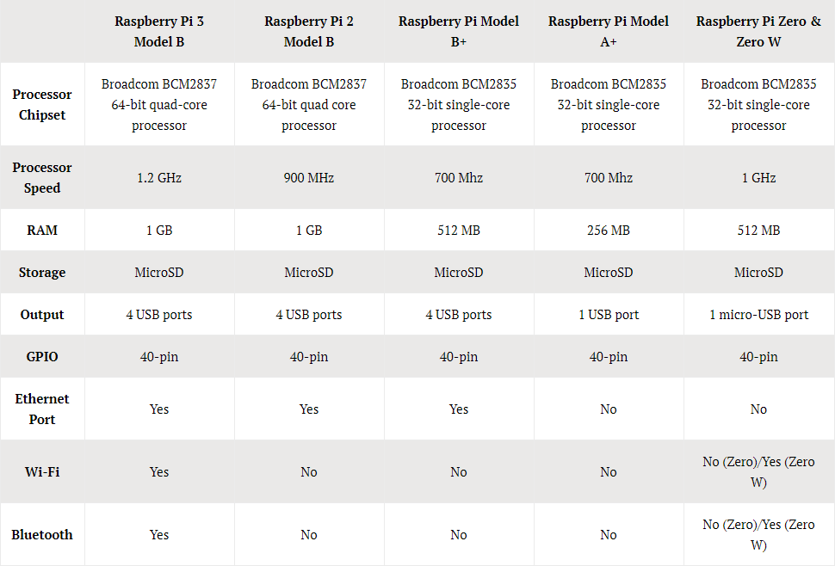

*Figura 1. Versiones de Raspberry Pi*

Raspberry Pi Model A+: Cuenta con 32 bit, procesador single-core, 700 MHz, 256 RAM, un puerto USB.

Raspberry Pi 2: Cuenta con 64 bits, procesador quad core, 900 MHz, 1 GB RAM, 4 puertos USB con conexión Ethernet.

Raspberry Pi 3: Cuenta con 64 bits procesador quad core, 1.2 GHz, 1 GB RAM, 4 puertos USB con conexión Ethernet, Wi-Fi y bluetooth.

Frene a ello, es muy notorio que la Raspberry Pi cuenta con mayores ventajas frente a otras placas de embebidos como Arduino; algunas de ellas son:

Multiproposito: Raspberry permite realizar diversos tipos de trabajo y funcionalidades, Arduino no.

Conectividad: Raspberry trae integrado los modulos de conexión a bluetooth, Wi-Fi y Ethernet, Arduino no.

III. Python

Python es un lenguaje de programación de código libre, es decir, de descarga y acceso gratuito y legal. Este lenguaje de programación cuenta con diversas ventajas, además de ser gratuito, como:

* Fácil aprendizaje
* Fácil participación de la comunidad de usuarios.
* Múltiples usos como desarrollo web, educación, programación web, desarrollo de juegos.

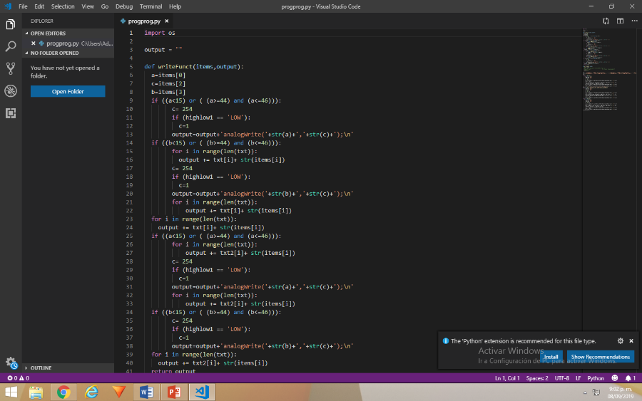Esta plataforma es de gran importancia, ya que por ella se realizaran las programaciones en la placa Raspberry Pi.

*Imagen 2. Línea de código Python*

Sin embargo, a diferencia de otros lenguajes de programación, este requiere de un visualizador para interpretar y codificar el código; otros programas como C++ permiten digitar el código y ejecutarlo, mientras Python tan solo permite ejecutarlo. Algunos de los programas que permiten realizar la digitación del codigo en Pyhton son Visual Studio Code, PyDev, PyCham.

IV. Repositorio Git

Los repositorios Git son plataformas virtuales de versiones, que permiten a los programadores guardar versiones de líneas de código de programación, y poder verificar que cambio se realizaron y si son viables para el desarrollo del programa. Estas plataformas permiten por un lado revisar el proceso de un trabajo de programación, es decir, permite editar guardar poner y quitar archivos según cada uno lo requiera, así como revisar y aportar ideas para el trabajo de otros usuarios.

Ahora, este modelo puede ser público o privado, según la decisión del usuario y las políticas de la plataforma. Existen diversos tipos de repositorios, pero para el desarrollo del curso, se estará trabajando con el repositorio GitLab.

El repositorio GitLab es una plataforma que permite revisar versiones de códigos de programación, donde el uso de la plataforma es gratuito, pero también cuenta conversiones pagas.

Este servidor, a diferenciad e otros programas, permite tener repositorios tanto públicas como privadas de forma gratuita.

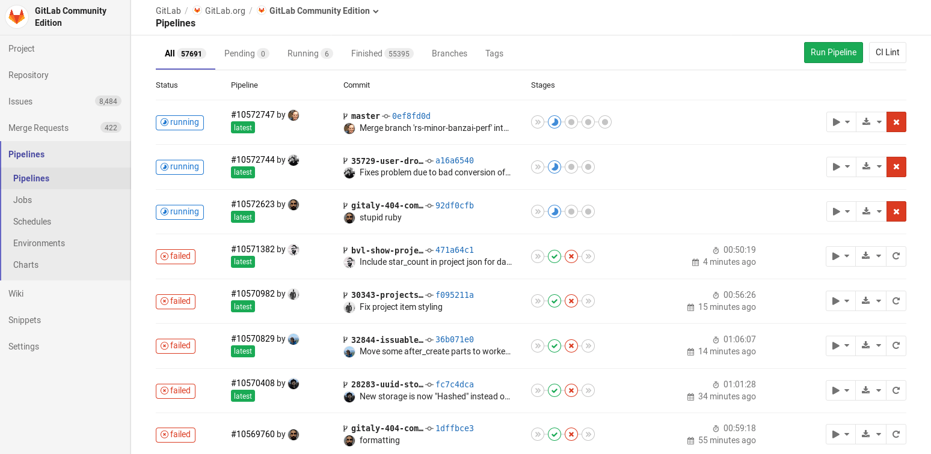

*Imagen 3. Repositorio GitLab*

El hecho que permita realizar modificaciones y realizar su instalación de forma gratuita en cualquier equipo, hace que se sea el repositorio con el cual se desarrolla los procesos de guardado y editado de programas para el curso.

V. MEMS

Los MEMS (Sistemas Micro-Electro-Mecánicos) consisten en dispositivos mecánicos o electro-mecánicos de dimensiones desde las micras hasta lo milímetros.

Estos dispositivos consisten en sistemas móviles, tanto sencillos como complejos, donde, debido a su tamaño y costo, son de gran rentabilidad y uso. Algunas de sus ventajas son:

* Sistemas integrados en un único chip de silicio
* Pequeñas dimensiones
* Bajo costo
* Bajo consumo de energía
* Variedad de aplicaciones

Algunas de las aplicaciones que tienen los MEMS son el área de la salud, dispositivos móviles, robótica, IA (Inteligencia artificial).

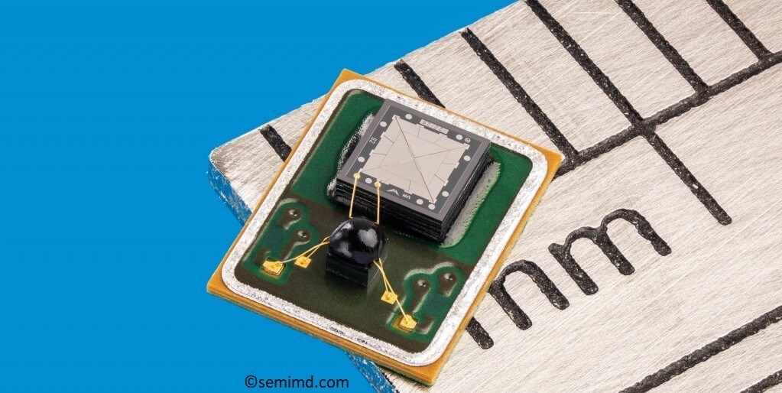

*Imagen 4. Dispositivo MEMS*

VI. IMUS

Las Unidades de Medición Inercial, son dispositivos electrónicos de péquelas dimensiones, que permiten relacionar los movimientos de aceleración lineal, velocidad angular y orientación gravitacional. Sus aplicaciones se pueden desempeñar en el área de la robótica, los dispositivos móviles, entre otros.

Dentro del desarrollo de la materia, se debe tener en cuenta que se requiere de una calibración muy precisa para realizar lecturas de forma correcta; frente a ello, se tendrá en cuenta los valores de aceleración y movimientos rotacionales, debido a que, una desventaja de estos dispositivos, son las calibraciones de señales magnéticas por los múltiples ruidos a los que está expuesto.

Bibliografía

[1] About us [Online]. Disponible en: <https://www.raspberrypi.org/about/>

[2] Python. [Online]. Disponible en: <https://www.python.org/about/>

[3] GtiLab: El GitHub para tus propios servidores. 2014. Disponible en: <https://platzi.com/blog/que-es-gitlab/>

[4] Tecnología MEMS. [Online]. Disponible en: <http://www.cmm.org.mx/index.php/microsistemas/tecnologia-mems>

[5] Introducción al IMU – Sistemas de navegación inercial. [Online]. Disponible: <http://blascarr.com/lessons/introduccion-al-imu-sistemas-de-navegacion-inercial/>